Au Yémen, combats meurtriers entre Al-Qaida et l'armée
By AFP, Le Monde.fr
10 April 2012

Credit: AFP/STR
Un combattant d'Al-Qaida, dans la région de Shabwa, le 31 mars 2012.

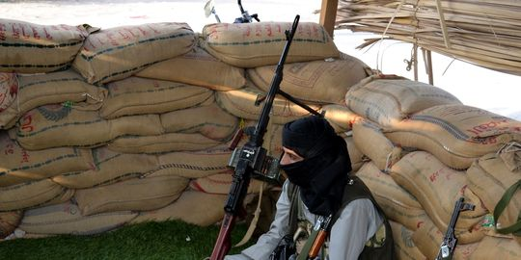
De violents combats entre l'armée et Al-Qaida dans le sud du Yémen ont fait au cours des deux derniers jours cent vingt-quatre morts, pour la plupart des combattants intégristes, ont indiqué mardi 10 avril des sources militaires et tribales. Les combats qui se concentrent autour de la ville de Loder, encerclée par Al-Qaida, ont fait cent deux morts dans les rangs du réseau extrémiste, quatorze parmi les militaires et huit parmi les supplétifs des comités de résistance populaire, qui épaulent l'armée, selon ces sources.
A l'aube, huit soldats yéménites ont été tués et quatre blessés dans une attaque d'Al-Qaida contre un poste militaire à l'est de la capitale Sanaa, selon une source militaire. La veille, de violents combats ont éclaté entre l'armée et des éléments d'Al-Qaida à Loder, faisant soixante morts au moins, dont une quarantaine de combattants du réseau extrémiste.
Quelque trois cents combattants d'Al-Qaida ont attaqué lundi une caserne de la brigade 111 de l'armée à Loder et un barrage militaire dans le sud de la ville. L'armée a été épaulée dans ces combats par des supplétifs des comités de résistance populaire, selon des sources militaires et des responsables locaux. Loder est située à 150 km au nord-est de la ville de Zinjibar, chef-lieu de la province d'Abyane, contrôlée par les Partisans de la charia, un groupe affilié à Al-Qaida dans la Péninsule arabique (AQPA).
Les combattants d'Al-Qaida cherchent apparemment, selon une source militaire, à reprendre la ville qui leur offre par sa topographie montagneuse un abri naturel contre les raids aériens et les bombardements venant de la mer.
Copyright 2012 Le Monde

